Wort-Bild Zuordnung Thema Kleidung
Digitale Unterrichtsidee – Wort-Bild-Zuordnung zum Thema Kleidung
Plattform: Worksheet Go! – Digitale Ergänzung zum Worksheet Crafter für Tablet und Whiteboard.

Zugehörige Datei / Zugang
QR-Code und Download-Code: foto-leben-sender
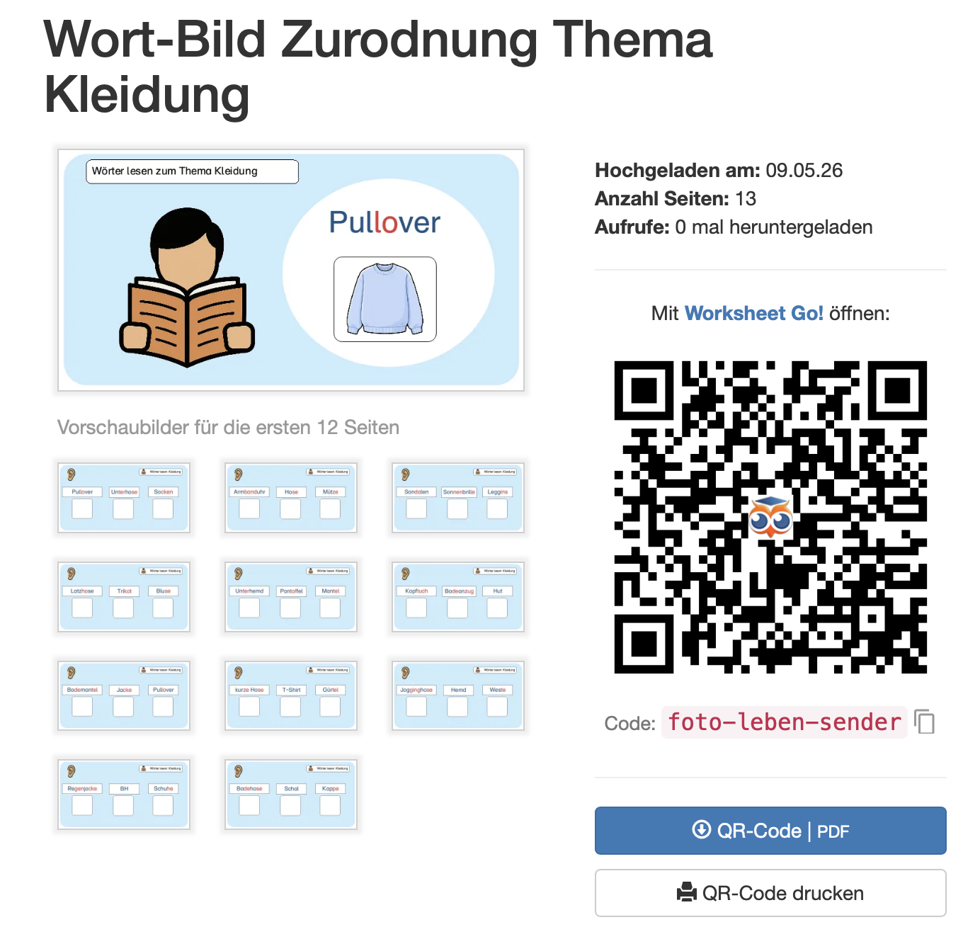

Didaktische Einordnung
Das digitale Arbeitsblatt „Wort-Bild Zuordnung Thema Kleidung“ unterstützt die Förderung der Lesekompetenz sowie des thematischen Wortschatzes im Bereich Kleidung. Die Schülerinnen und Schüler lesen Begriffe, erkennen passende Bilder und ordnen diese korrekt zu. Die visuelle Unterstützung sowie die klare Struktur erleichtern insbesondere lernschwächeren Kindern den Zugang zu schriftsprachlichen Inhalten und fördern das selbstständige Arbeiten mit digitalen Lernangeboten.

Einordnung in den Medienkompetenzrahmen NRW
1. Bedienen und Anwenden:
- Die Schülerinnen und Schüler nutzen Tablets und digitale Arbeitsblätter selbstständig zur Bearbeitung von Lernaufgaben.

Lehrplanbezug (NRW)
Grundschule / Förderschule Lernen / Förderschule Geistige Entwicklung
Lernbereiche: Sprache und Kommunikation / Deutsch / Wahrnehmung und Kognition

Kompetenzerwartungen
- Wörter zum Thema Kleidung lesen und verstehen
- Wörter passenden Bildern zuordnen
- Schriftsprachliche und visuelle Informationen verarbeiten
- Digitale Lernangebote selbstständig nutzen

Beschreibung der Aufgabe
Die Schülerinnen und Schüler bearbeiten interaktive Wort-Bild-Zuordnungen zum Thema Kleidung. Dabei lesen sie verschiedene Kleidungsbegriffe und ordnen diese passenden Bildern zu. Die Aufgaben werden digital am Tablet, Laptop oder interaktiven Whiteboard bearbeitet. Die Kombination aus Lesen, visueller Unterstützung und interaktiver Bedienung fördert sowohl die Lesekompetenz als auch den sicheren Umgang mit digitalen Lernumgebungen.

